Python para principiantes

ACTIVIDAD PRÁCTICA

Reto 4

# Título: Paradigma funcional

# Modalidad: equipos de cuatro personas

Presentado por: Ana Milena Rosero Unigarro

Presentado a Profesora: Sara Galván Ortega

# Preguntas de interés

* ¿Pueden existir funciones dentro de funciones?

Respuesta: Si pueden definir funciones dentro de otras funciones, en otras palabras, se puede tener funciones anidadas y pueden servir para varios propósitos, depende de la situación, utilidad y los requisitos específicos de su código. Principalmente se puede usar para apartar o encapsular una lógica aplicada a un solo lugar dentro del código, esto hace que sea más legible y mantenible al dividir una tarea compleja en partes más pequeñas y manejables.

* ¿Se puede enviar como parámetro de una función otra función con retorno?

Respuesta: Si, Pasar funciones como parámetros a otras funciones, esto se usa para que el código sea más fácil de entender y sirve para extraer una lógica compleja.

* ¿Qué sucede si dentro de una función se hace un llamado a sí misma?

Respuesta: puede suceder que exite un desbordamiento de datos, por lo cual es importante tener cuidado al usar la recursión y asegurarse de que haya un caso base y que las llamadas recursivas avancen hacia ese caso base para evitar desbordamientos.

* ¿Una variable creada como global dentro de una función, ¿sigue existiendo fuera de la función?

Respuesta: Si, esta variable global aunque este dentro de una función, puede ser llamada por fuera, debemos tener en cuenta que llamando a la función que la contiene para poder manipular, operar o visualizarla por fuera de la función

* Después de indicar una variable en una función como global, ¿hay alguna manera de volver a usar la variable local?

Respuesta: Si, se puede definir una variable global, y llamarla como variable local.

**RETO**

**Punto 1.** Tome el enunciado y la solución elaborada del reto 3, identifique si aplicó el paradigma funcional, si lo aplicó correctamente, si faltaron funciones o pudieron realizarse otras. Construya un documento que recopile las falencias, aciertos, dudas y dificultades que se le presentaron al aplicar los conceptos del paradigma funcional a la solución del reto 3.

**Repuesta: Análisis de la aplicación del paradigma funcional en el desarrollo del RETO 3**

En el desarrollo del reto 3, se trato de aplicar el paradigma funcional es decir, tratar de ver cada una de las partes del problema y abordarlo extrayendo de una lógica mas compleja en problemas mas sencillos.

* **Falencias:** tomó un poco mas de tiempo poder entender el problemas y por lo tanto tratar de encontrar las posibles soluciones, fue complejo entender los paradigmas funcionales para el desarrollo del reto 3
* 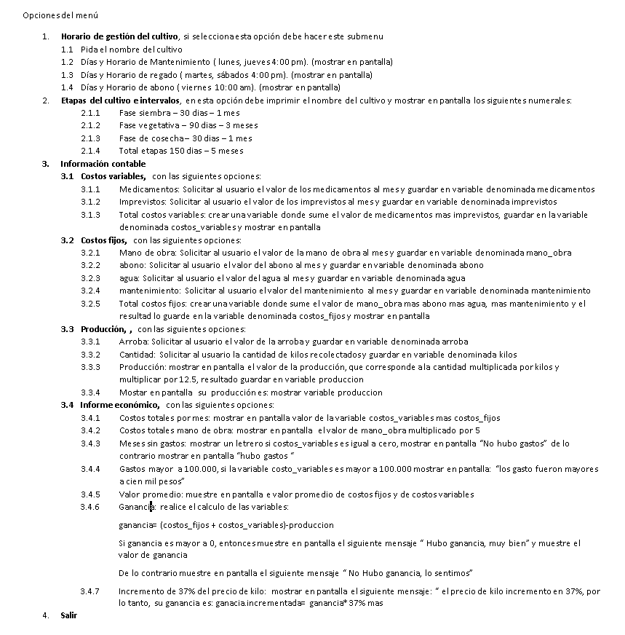**Aciertos,** se realizó el análisis de cada uno de los puntos de manera escrita:

De igual manera se creó un archivo Excel con el cual poder validar las variables para la realización de la diferentes operaciones:



* **Dudas**

El establecimiento de los requisitos del reto 3 se dificulto un poco, por lo cual se desconoce si se pudo dar respuesta a todas las solicitudes, dado que en algunas era un poco confuso.

* **dificultades**

No fue posible reunirme con mi compañera para el desarrollo del reto, a pesar de haberla contactado, no tuve respuesta, por lo cual se hico de manera individual dado que el tiempo apremiaba por el cierre del envío del evento.

**Punto 2.**  Desarrolle una calculadora científica que permita realizar las siguientes operaciones:

* Operaciones aritméticas básicas: las operaciones aritméticas básicas son suma, resta, multiplicación, división.
* Operaciones aritméticas extendidas: son la división entera, el residuo, la exponenciación a la *n* de número, raíz *n* (*n* puede ser 2, 3, 4, 5) de un número, logaritmo en base 10, logaritmo, valor absoluto, 1/número, factorial.
* Operaciones trigonométricas: al menos dos, por ejemplo, seno(*x*), tangente(*x*).
* Operaciones estadísticas básicas: promedio, media, mediana, moda.

Comente el código de la siguiente manera:

* Haga comentarios para distinguir las secciones de código que corresponden a menú principal, submenú,
* Haga comentarios para separar las subsecciones de código
* Haga comentarios que expliquen la funcionalidad de un ciclo o un condicional.
* Finalmente, desarrolle una solución al problema creando la aplicación en el lenguaje de programación Python de manera que cumpla con los requerimientos que se piden y siguiendo las indicaciones que se le dan en el enunciado.

**CÓDIGO PYTHON DESARROLLADO**

import math

def suma(x, y):

    return x + y

def resta(x, y):

    return x - y

def multiplicacion(x, y):

    return x * y

def division(x, y):

    if y == 0:

        return "Error: División por cero"

    return x / y

def division_entera(x, y):

    if y == 0:

        return "Error: División por cero"

    return x // y

def residuo(x, y):

    if y == 0:

        return "Error: División por cero"

    return x % y

def potencia(x, n):

    return x ** n

def raiz_n(x, n):

    if x < 0 and n % 2 == 0:

        return "Error: No se puede calcular la raíz n de un número negativo para n par"

    return x ** (1/n)

def logaritmo_base10(x):

    return math.log10(x)

def logaritmo(x, base):

    return math.log(x, base)

def valor_absoluto(x):

    return abs(x)

def inverso(x):

    if x == 0:

        return "Error: El inverso de cero es indefinido"

    return 1 / x

def factorial(x):

    if x < 0:

        return "Error: No se puede calcular el factorial de un número negativo"

    if x == 0:

        return 1

    return x * factorial(x - 1)

def promedio(lista):

    return sum(lista) / len(lista)

def mediana(lista):

    lista_ordenada = sorted(lista)

    n = len(lista_ordenada)

    if n % 2 == 0:

        medio1 = lista_ordenada[n//2 - 1]

        medio2 = lista_ordenada[n//2]

        return (medio1 + medio2) / 2

    else:

        return lista_ordenada[n//2]

def moda(lista):

    from collections import Counter

    conteo = Counter(lista)

    moda = conteo.most_common(1)

    return moda[0][0]

def calculadora_cientifica():

    print("Mi primera Calculadora Científica en Python")

    num1 = float(input("Ingrese el primer número: "))

    num2 = float(input("Ingrese el segundo número: "))

    print("\nOperaciones disponibles:")

    print("1. Suma")

    print("2. Resta")

    print("3. Multiplicación")

    print("4. División")

    print("5. División Entera")

    print("6. Residuo")

    print("7. Potencia")

    print("8. Raíz n de un número")

    print("9. Logaritmo en base 10")

    print("10. Logaritmo en base n")

    print("11. Valor Absoluto")

    print("12. Inverso (1/número)")

    print("13. Factorial")

    print("14. Promedio")

    print("15. Mediana")

    print("16. Moda")

    opcion = int(input("Ingrese el número de la operación deseada: "))

    if opcion == 1:

        resultado = suma(num1, num2)

    elif opcion == 2:

        resultado = resta(num1, num2)

    elif opcion == 3:

        resultado = multiplicacion(num1, num2)

    elif opcion == 4:

        resultado = division(num1, num2)

    elif opcion == 5:

        resultado = division_entera(num1, num2)

    elif opcion == 6:

        resultado = residuo(num1, num2)

    elif opcion == 7:

        resultado = potencia(num1, num2)

    elif opcion == 8:

        resultado = raiz_n(num1, num2)

    elif opcion == 9:

        resultado = logaritmo_base10(num1)

    elif opcion == 10:

        base = float(input("Ingrese la base del logaritmo: "))

        resultado = logaritmo(num1, base)

    elif opcion == 11:

        resultado = valor_absoluto(num1)

    elif opcion == 12:

        resultado = inverso(num1)

    elif opcion == 13:

        resultado = factorial(int(num1))

    elif opcion == 14:

        datos = input("Ingrese una lista de números separados por espacios: ")

        lista = [float(x) for x in datos.split()]

        resultado = promedio(lista)

    elif opcion == 15:

        datos = input("Ingrese una lista de números separados por espacios: ")

        lista = [float(x) for x in datos.split()]

        resultado = mediana(lista)

    elif opcion == 16:

        datos = input("Ingrese una lista de números separados por espacios: ")

        lista = [float(x) for x in datos.split()]

        resultado = moda(lista)

    else:

        resultado = "Opción no válida"

    print("El resultado es:", resultado)

calculadora_cientifica()